
彰化縣員東國小品牌學校認證活動成果
品格教育多元學習活動【人權法治教育】
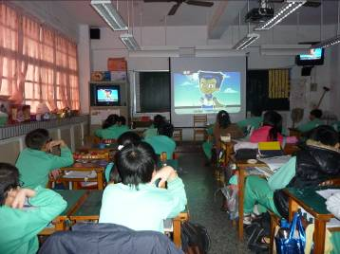 | 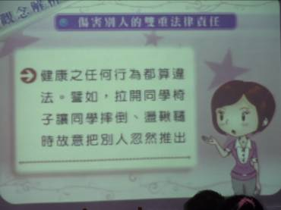
法治教學融入社會領域 | 透過影片欣賞及一體討論，教導學童正確的法治觀念。
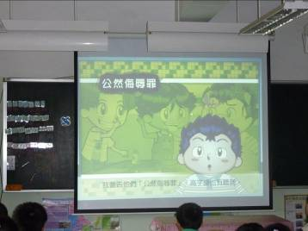 | 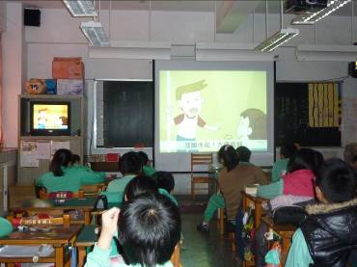
從正確的認知中，培養崇高的品德。 | 品德教育，從日常中紮根。

彰化縣員東國小品牌學校認證活動成果
品格教育多元學習活動【人權法治教育】
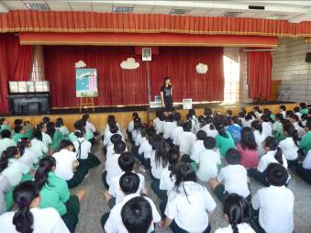 | 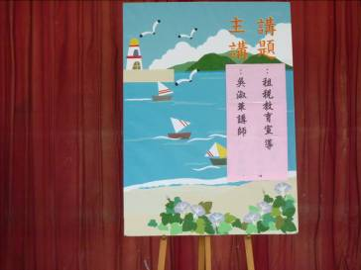
租稅教育講座 | 邀請稅捐處講師蒞校宣導
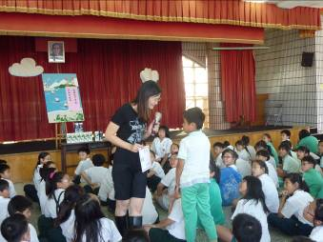 | 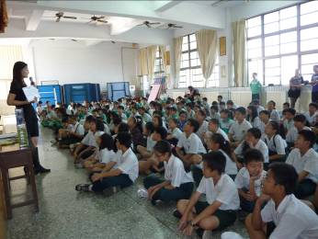
互動中，讓觀念更清晰。 | 獎座精采，小朋友認真參與。

彰化縣員東國小品牌學校認證活動成果
品格教育多元學習活動【人權法治教育】
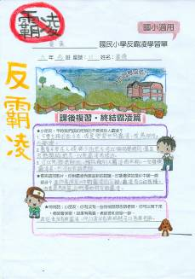 | 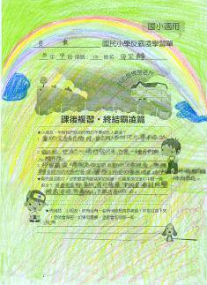
透過反霸凌學習單的習寫，強化正確的價值觀。 | 反霸凌學習單-2
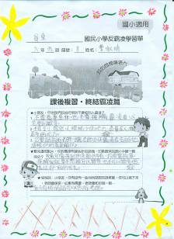 | 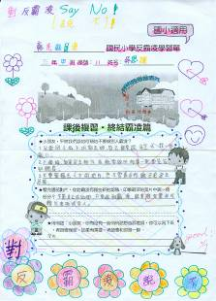
反霸凌學習單-3 | 反霸凌學習單-4

彰化縣員東國小品牌學校認證活動成果
品格教育多元學習活動【人權法治教育】
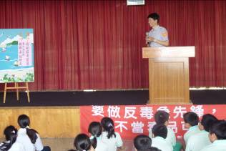 | 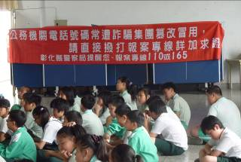
邀請警察局進行反毒及防治霸凌宣導 | 反詐騙宣導
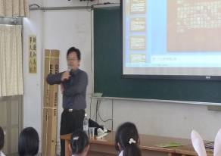 | 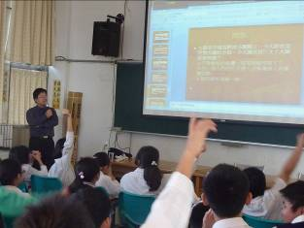
邀請律師做法律講座 | 學生熱烈的參與討論

彰化縣員東國小品牌學校認證活動成果
品格教育多元學習活動【人權法治教育】
 | 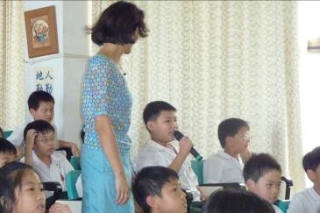
持續的法律觀念深化 | 同學發表看法
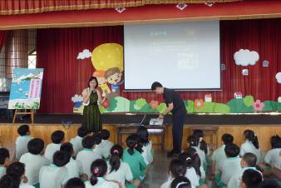 | 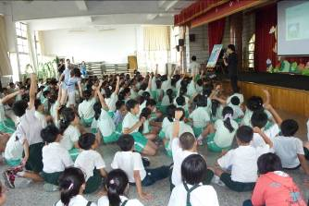
婦幼隊人身安全講座 | 有獎徵答，深得大家的迴響。

彰化縣員東國小品牌學校認證活動成果
品格教育多元學習活動【人權法治教育】
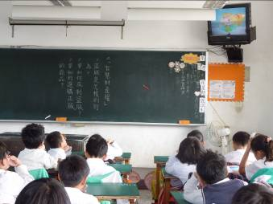 | 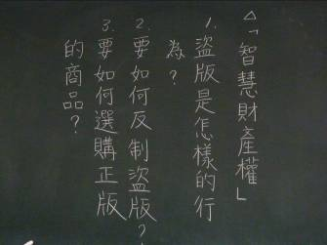
智慧財產權影片欣賞及議題討論。 | 討論題綱
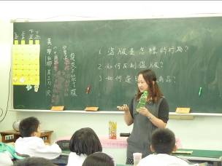 | 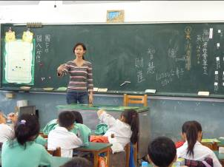
透過班級討論，澄清價值。 | 導師法治教學

彰化縣員東國小品牌學校認證活動成果
品格教育多元學習活動【人權法治教育】
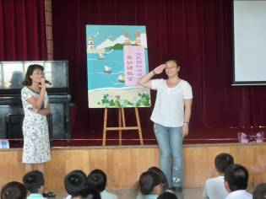 | 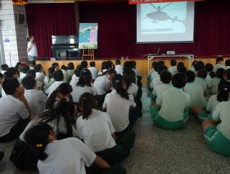
全民國防講座 | 全民國防及愛國意識的深化
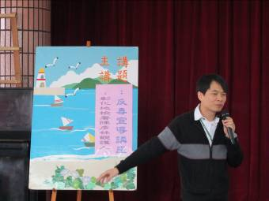 | 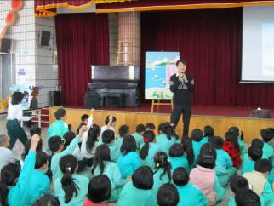
反毒宣導 | 反毒宣導實況

彰化縣員東國小品牌學校認證活動成果
品格教育多元學習活動【人權法治教育】
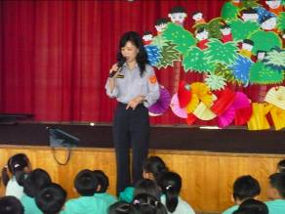 | 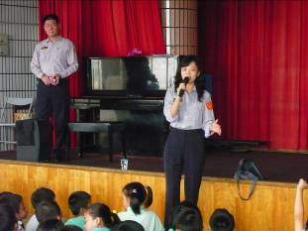
家暴防治宣導 | 家暴防治宣導-2
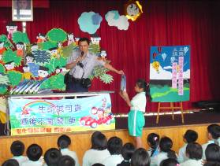 | 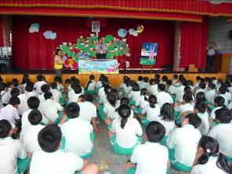
交通安全及校園安全宣導 | 交通安全及校園安全宣導-2

